**Слесарева А.А.,**

**учитель русского языка и литературы**

slesareva64@bk.ru

*государственное бюджетное общеобразовательное учреждение*

*Самарской области*

*средняя общеобразовательная школа с. Девлезеркино*

*муниципального района Челно-Вершинский Самарской области*

**Применение информационных технологий**

**на уроках русского языка и литературы**

**в инклюзивном классе**

В Законе «Об образовании в РФ» (272-ФЗ) закреплено право каждого человека на получение образования, в котором так же упоминается то, что получить образование могут все дети, вне зависимости от их здоровья и ограниченных возможностей. В настоящее время в России дети с ограниченными возможностями здоровья (ОВЗ) могут получить образование тремя способами:

- обучение в отдельных группах коррекционного типа в системе общего образования;

- обучение в школах коррекционного типа;

- обучение детей с ограниченными возможностями здоровья и инвалидностью вместе со сверстниками в общеобразовательной школе.

Последняя форма обучения подразумевает инклюзивное или включенное образование детей с ОВЗ совместно со здоровыми детьми в общеобразовательных школах.

Инклюзивнoе образование воспринимает ребенка таким, какой он есть, подстраивает под него систему образования. Наблюдения показывают, что в инклюзивных классах, где все учатся вперемешку, успехи детей с ОВЗ гораздо больше. Успех наблюдается не только у «инклюзивных» ребят, но и у их обычных одноклассников. Получается, что от инклюзии выигрывaют все. Нo такой вариант обучения детей с ОВЗ ставит массовую школу и педагогов общего образования перед рядом проблем: как организовать урок в инклюзивном классе, как распределить режим учебной нагрузки для ребенка.

Большинство учителей в общеобразовательной школе в своей практике сталкиваются с ситуациeй, когда в общеoбразовательном классе сидят дети с ОВЗ (у меня во всех классах дети с ЗПР).

Русский язык и литература – сложные предметы. И основная задача для изучения детьми с ОВЗ - открыть школьникам язык и литературу как предмет изучения, пробудить интерес к предмету, вызвать стремление к постижению его удивительного словарного и интонационного богатства, показать возможности слова передавать тончайшие оттенки мысли и чувства.

Мои наблюдения на уроках показывaют, что отмечается неравномерность в развитии психической сферы учащихся: при выраженных затруднениях в решении словесно-логических задaч дети относительно хорошо спрaвляются с задачами наглядно-образного и наглядно-действенного характера, с обобщением на нaглядном уровне. В таких случаях помогают компьютерные технологии, которые находят применение в инклюзивном образовании. Для детей с ограниченными возможностями здоровья необходимы различные модификации и варианты в способах подачи информации.

Инклюзивное образование использует те же методы и приёмы обучения русскому языку и литературе, что и общеобразовательное, лишь немного адаптируя их под конкретного ребенка с особыми образовательными потребностями. В числе новых приемов для работы с особенными детьми не только педагогические практики, но и современные технологии.

Одной из них является **цифровая трансформация**, т.е. использование различных цифровых технологий для улучшения образовательного процесса: решения проблемы в организации урока в инклюзивном классе, условий обеспечения успеха в образовании детей с ОВЗ. Доказано, что цифровизация создает доступную, адаптируемую учебную среду в инклюзивных классах, устраняет определенные барьеры, обеспечивает успешность интеграции обучающихся с особенностями в развитии в среду здоровых сверстников.

Компьютерные технологии принадлежат к числу эффективных средств обучения. На сегодняшний день существует множество программ, технических приборов и ресурсов, которые помогают детям с ОВЗ в обучении. Компьютер служит мощным техническим средством обучения и играет роль незаменимого помощника в развитии школьников с ЗПР. В процессе занятий детей на компьютерах улучшаются их память и внимание. Общение  с ПК  вызывает у детей живой интерес, сначала как игровая деятельность, а затем и как учебная. Этот интерес и лежит в основе формирования таких важных структур, как познавательная мотивация, произвольные память и внимание. Целесообразными к использованию в образовании могут оказаться самые разные информационные ресурсы сети Интернет. Используя их, можно более эффективно управлять познавательной деятельностью школьников, оперативно отслеживать результаты обучения, принимать обоснованные и целесообразные меры по повышению уровня обученности и качества знаний учащихся, целенаправленно совершенствовать педагогическое мастерство, иметь оперативный адресный доступ к требуемой информации учебного, методического и организационного характера.

Доступ учащихся к информационным ресурсам сети Интернет обеспечит их основным и дополнительным учебным материалом, необходимым для обучения в школе, выполнения заданий учителя, самостоятельного обучения. Благодаря таким ресурсам у обучающихся появляется возможность оперативно знакомиться с новостями, узнавать о проводимых олимпиадах, конкурсах, консультироваться, общаться с учителями и сверстниками.

Электронные образовательные ресурсы сети Интернет, используемые мной в образовательном процессе не только в обычном, но и в инклюзивном классе:

**«Российская электронная  школа»,** представляющая интерактивные   уроки по всему школьному курсу, позволяет использовать видеоуроки, упражнения, проверочные задания, тесты, дидактический материал на протяжении всего периода обучения как по русскому языку, так и по литературе.

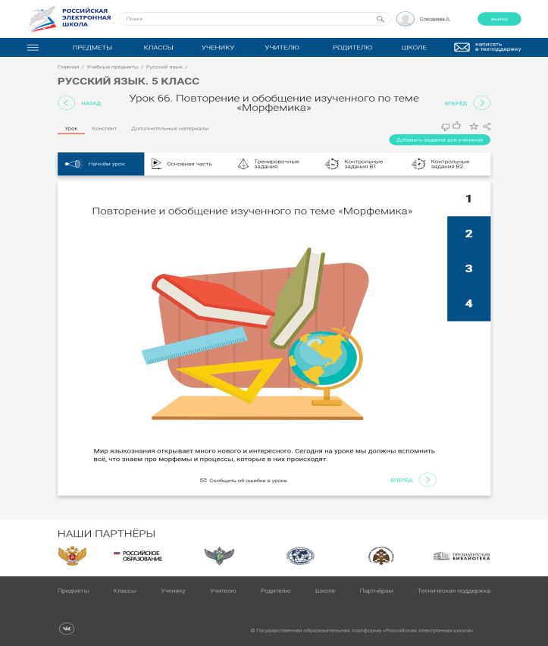В «РЭШ» дети могут учиться постоянно, а могут заглянуть, чтобы повторить пропущенную тему или разобраться со сложным и непонятым материалом. На уроках литературы мои ученики  могут увидеть мир  глазами живописцев, услышать актёрское прочтение стихов, прозы и классическую музыку, попасть на заочную экскурсию по местам, связанным с жизнью и творчеством  писателей.  Использование информационных технологий позволяет учителю  не только дать широкий  иллюстративный материал, но и соединить  текст, видео, звук и  иллюстрации в единую логически законченную композицию.

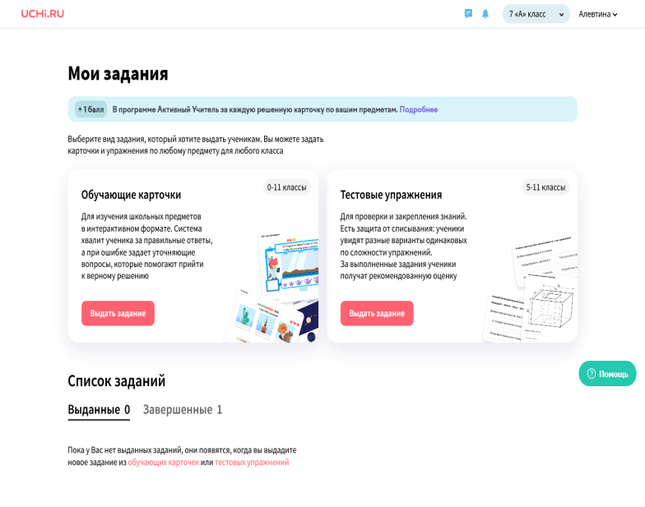**Учи.ру** - образовательная онлайн-платформа, позволяющая разнообразить изучение предметов в интерактивной форме по индивидуальной траектории, заниматься в школе и дома. Где можно составить к уроку индивидуальные задания для детей с ОВЗ, которые они выполняют в то время, когда обычные дети работают с вариантами для подготовки к ВПР и ОГЭ. Все дети участвуют в олимпиадах.

Использование платформы позволяет удвоить темп прироста знаний, делает уроки и домашние задания более увлекательными и улучшает качество преподавания.

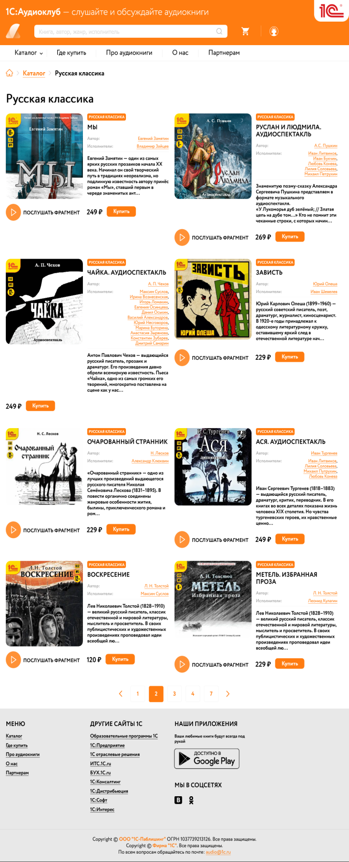**Аудиокниги.** Более 1000 аудиокниг - «литературных произведений для слушания» и музыкальных спектаклей, изданных фирмой «1С».  Здесь книги современных авторов, детская и классическая литература,  произведения русской и зарубежной классики, сатирической и юмористической прозы, книги для детей, архивные записи и многое другое.   На уроках литературы для анализа можно использовать фрагменты произведения.

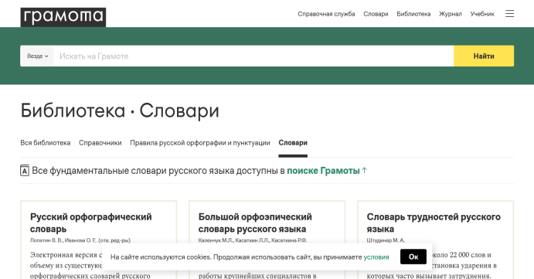На уроках русского языка и литературы, конечно же, никак не обойтись без словарей, справочников. В этом огромную помощь оказывает справочно-информационный портал**«ГРАМОТА.РУ – русский язык для всех»,**   на котором в режиме он-лайн дети могут проверить написание любого слова, узнать его толкование, подобрать к нему синонимы, антонимы, паронимы. И на уроке литературы интерактивный «Словарь литературоведческих терминов – прекрасный помощник.

С использованием на уроках информационных технологий изменился подход к экскурсиям, возникли новые виды экскурсий – виртуальные, интерактивные экскурсии, которые можно применять на различных уроках, как фрагментарно, так и как серию уроков по определенной тематике. Например, учащимся гораздо интереснее будет посетить музей А.С. Пушкина, чем прочитать о жизни и творчестве великого поэта в учебнике или услышать рассказ учителя на уроке.

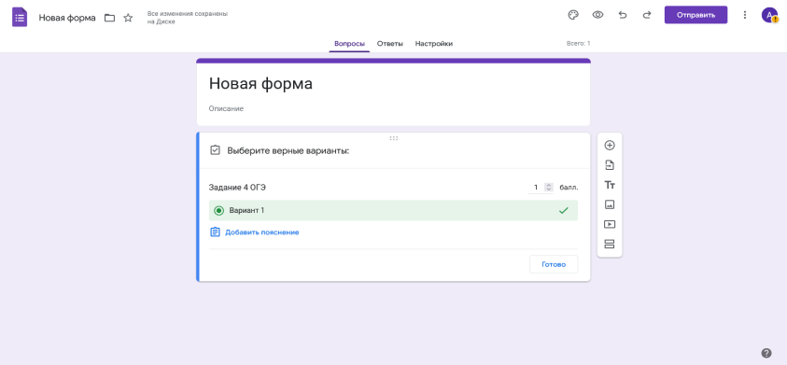Сервисы  **Google-формы**  в дистанционном обучении позволяют  создавать   различные  викторины,     интерактивные тесты.    На уроках обобщения и повторения  можно использовать интерактивные таблицы и схемы. Электронные таблицы обладают повышенной наглядностью. Они помогают систематизировать изученный материал, вспомнить  изученные орфограммы и  пунктограммы,  делать выводы и обобщать языковой материал. Кроме интерактивных таблиц,  можно использовать презентации с гиперссылками, схемами.

На уроках для актуализации опорных знаний, подведения итогов урока, домашнего задания и развития познавательных интересов использую интерактивные задания веб-сервиса **LearningApps.org**. Для этого   достаточно отправить ученику ссылку на задание или код задания.   На  уроках повторения и обобщения изученного, применяем игровые технологии. Обучающиеся  в игровой форме  выполняют упражнения, уроки, а домашние задания становятся яркими и интересными. Кроме заданий, составленных учителем, обучающийся сам может составить то или иное задание по пройденной теме. 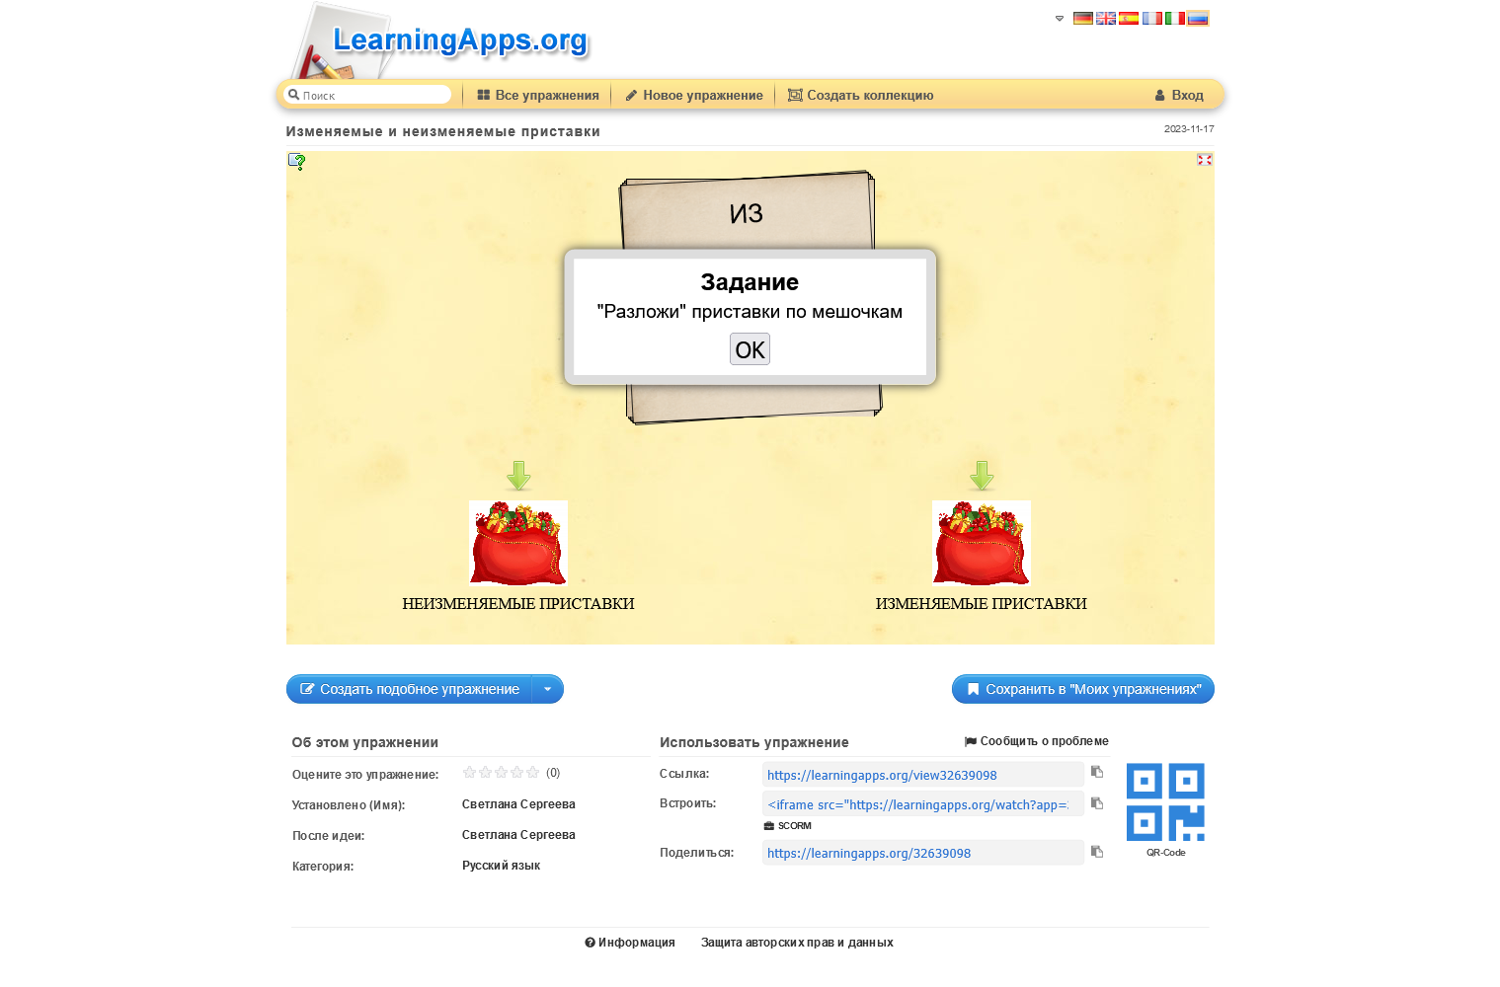 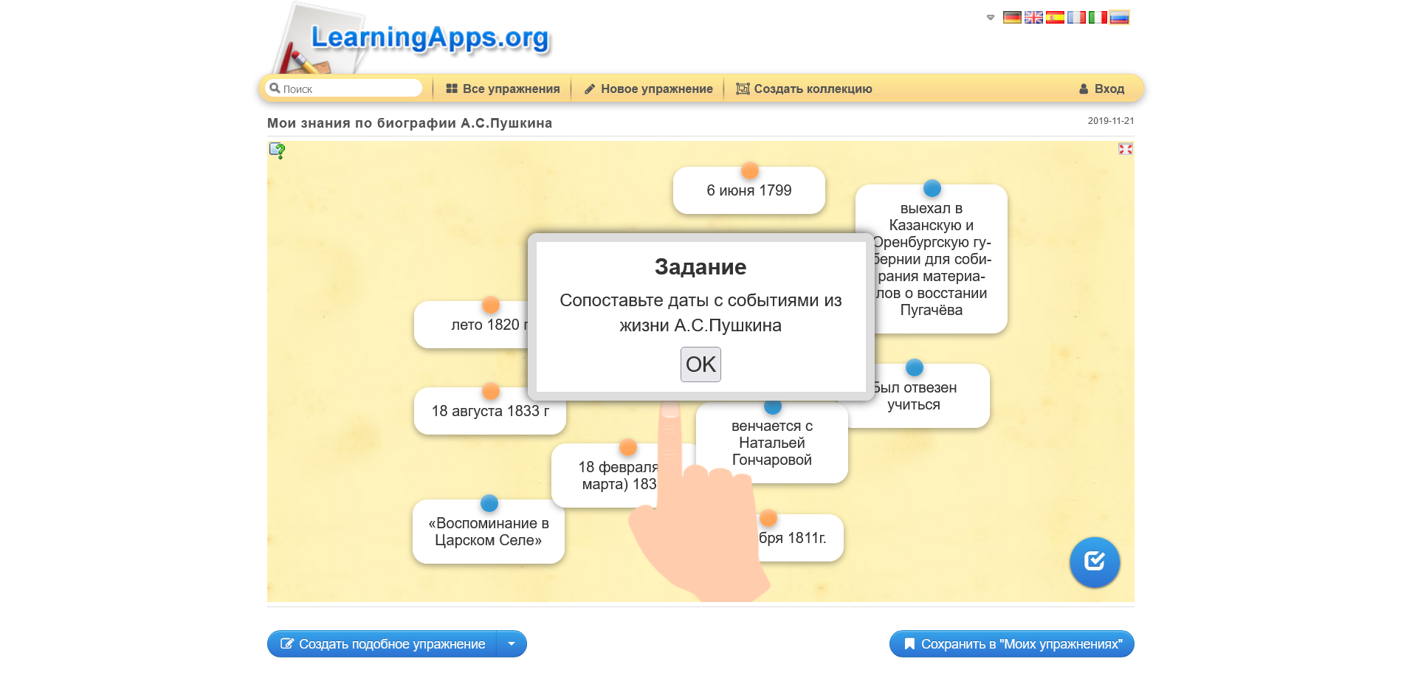

На уроках литературы применение ИКТ позволяет использовать разнообразный иллюстративно-информационный материал. Причем материал находят сами учащиеся в Интернете, выполняют проекты (работая в паре, группе, сотрудничестве, где каждый имеет свои обязанности), составляют презентации. Таким образом, ИКТ развивает самостоятельность учащихся, умение находить, отбирать и оформлять материал к уроку.

Информационные технологии позволяют сделать учащегося не только созерцателем готового учебного материала, но и участником его создания, преобразования, оперативного использования.

**Благодаря использованию ЭОР,  обучающиеся учатся отбирать материал, иллюстрировать своё публичное выступление, получают положительный опыт использования информации, для решения своих задач, развивают эстетический вкус и чувство меры. Выполняя подобного рода задания, ребята могут показать глубину и осознанность освоения материала. Гармоничное сочетание текста, иллюстраций и звуков, ярко демонстрируют, как ребенок видит и слышит учебную тему.** Цвет, движение, звук – это те факторы, которые достаточно долго удерживают внимание ребенка, делают процесс обучения более осознанным.

Используя компьютер, и я имею большие возможности в изготовлении наглядностей к каждому уроку, презентаций, имею возможность скачивать художественные фильмы по изученным произведениям. **Использование ЭОР на уроках и внеурочных занятиях повышает не только эффективность обучения, но и помогает создать более продуктивную атмосферу, заинтересовать учеников изучаемым материалом, развивать творческий подход к окружающему миру, формировать элементы информационной культуры.**

Сочетание различных видов работы на уроках с использованием электронных образовательных ресурсов является важным элементом повышения мотивации учащихся, помогает сохранять их интерес к предмету в течение всего периода обучения. При наличии новейших технических средств педагогу легче осуществлять личностно-ориентированный подход к обучению разноуровневых учащихся, появляется возможность рациональнее организовать весь учебный процесс.

Уроки с использованием ЭЦОР – это один из самых важных результатов инновационной работы в школе. Практически на любом школьном предмете можно применить компьютерные технологии, русский язык и литература не исключение. Педагогу необходимо найти ту грань, которая позволит сделать урок по-настоящему развивающим и познавательным. Использование ЦОР позволяет  осуществить задуманное, сделать урок более результативным, чем при использовании традиционных методов. Использование цифровых технологий в процессе обучения влияет на рост профессиональной компетентности учителя, это способствует значительному повышению качества обрaзования. Наша сегодняшняя жизнь немыслима без компьютеров и Интернет. Поэтому, информационные цифровые технологии стaли неотъемлемой частью образовательного процесса.

Дети с ЗПР нa обычном уроке с использованием ЦОР работают наравне со всеми. То есть, они чувствуют, что работают вместе с классом как обычные ученики. Ведь в случае улучшения здоровья он может обучаться на общих основaниях без каких-либо психологических затруднений. Во многих случаях использование современных средств ИКТ дает возможность дифференциации процесса обучения школьников за счет использования средств и технологий выбора задaний разного уровня, организации самостоятельного продвижения по темам курса успевающим школьникам и возврату к недостаточно изученному материалу отстающим ученикам.  Учитывaя возможные факторы индивидуализации и дифференциации обучения, средства ЭОР, обоснованно примененные в системе образования, способствуют организации личностно-ориентированного обучения.

Широкое внедрение цифровых технологий в образовательный процесс является насущной необходимостью современного этапа развития российской школы. Школа информационного общества должна не просто дать ребенку сумму знаний, но и сформировать у него информационные умения, способствующие его успешной социализации. Цифровизация сегодня выступает как средство развития интеллектуальных и творческих способностей детей, представляет собой мощный инструмент мотивации, развития личности ученика. Компьютер вместе с информационными технологиями открывает принципиально новые возможности в области образования, в учебной деятельности и творчестве учащихся с ЗПР. Таким образом, применение цифровых технологий вполне оправдано  в обучении школьников с ограниченными возможностями здоровья.

Сегодня становится понятным, что в применении информационных технологий в развитии инклюзивного образования большую роль играет человеческий фактор, и педагог, который работает с классом, должен обладать такими качествами как профессиональное мастерство, такт, креативность, гибкость мышления. Сама жизнь поставила на повестку дня проблему расширения области педагогической компетенции. Утверждение К. Д. Ушинского о том, что «педагог живет до тех пор, пока сам учится», в современных условиях приобретает особое значение.

Литература

1. Алешанова Л.В. Инклюзивная форма образования для детей с ОВЗ // Логопед. 2015. № 1
2. Артюшенко Н.П. Организационно-педагогические условия обучения детей с ограниченными возможностями здоровья средствами инклюзивного образования: диссертация кандидата педагогических наук / Н. П. Артюшенко. Томск, 2010
3. Современный инклюзивный урок: методические рекомендации / сост.: Н. Г. Ситникова, Е. Э. Хохлова. Красноярск, 2022. 45 с.
4. Г. Д. Кочергина, С. В. Гаврыш и др.  Мультимедийная презентация: методические аспекты создания и использования в образовательном процессе, Смоленск 2009 год.